Le programme
 | Mercredi  2 juillet | Jeudi  3 juillet | Vendredi  4 juillet | Samedi  5 juillet
9 h | 9h-11h  BN  Equipe organisatrice | 9h-11h  Dominique  GLASMAN | 9h-11h  Marie-Rose  MORO | 9h-10h45  AG 2
10 h
 |  |  |  | PAUSE STANDS
11 h | 11h-12h  comité d'organisation,  dont administrateurs | PAUSE STANDS | PAUSE STANDS | 11h-13h  Jean-Paul  PAYET
11 h | 11h-12h  comité d'organisation,  dont administrateurs | 11h30-12h30  OUVERTURE  OFFICIELLE | 11h30-13h  ATELIERS FEDERATIFS | 11h-13h  Jean-Paul  PAYET
12 h | 12h  PAUSE  MERIDIENNE | 11h30-12h30  OUVERTURE  OFFICIELLE | 11h30-13h  ATELIERS FEDERATIFS | 11h-13h  Jean-Paul  PAYET
12 h | 12h  PAUSE  MERIDIENNE | 12h30  LUNCH  (OFFICIELS) | 11h30-13h  ATELIERS FEDERATIFS | 11h-13h  Jean-Paul  PAYET
13 h | 12h  PAUSE  MERIDIENNE | 12h30  LUNCH  (OFFICIELS) | 13h  PAUSE  MERIDIENNE | 13h-14h  CLOTURE CONGRES
13 h | 13h30-15h30  Serge  TISSERON | 12h30  LUNCH  (OFFICIELS) | 13h  PAUSE  MERIDIENNE | 13h-14h  CLOTURE CONGRES
14 h | 13h30-15h30  Serge  TISSERON | 12h30  LUNCH  (OFFICIELS) | 13h  PAUSE  MERIDIENNE | 14h-15h  Mini CA
14 h | 13h30-15h30  Serge  TISSERON | 14h30-16h  PAROLE AUX PARTENAIRES | 14h30-16h  CONFERENCES SIMULTANEES:  COSTA-LASCOUX, MAROT, GUILLARMÉ, YAHYAOUI  ATELIERS: METRA, GARCIA et CHARMET, IFMAN | 14h-15h  Mini CA
15 h | 13h30-15h30  Serge  TISSERON | 14h30-16h  PAROLE AUX PARTENAIRES |  | 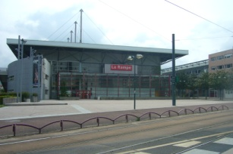  La Rampe  centre ville d'Echirolles  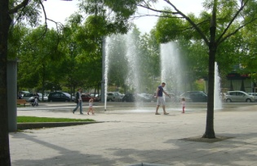  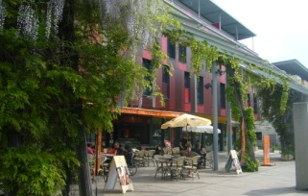
15 h | PAUSE STANDS | 14h30-16h  PAROLE AUX PARTENAIRES
16 h | 16h-17h30  AG 1 | PAUSE STANDS | PAUSE STANDS
16 h | 16h-17h30  AG 1 | 16h30-18h30  CONFERENCE : MEIRIEU,  ATELIERS :THEATRE FORUM, MASUREL et FLOQUET  TABLES RONDES : ASSOCIATIONS et PARTENAIRES | 16h30-18h30  FORUM COMITE SCIENTIFIQUE
17 h
17 h | PAUSE STANDS |  | 16h30-18h30  FORUM COMITE SCIENTIFIQUE
18 h | 18h-19h30  CONFERENCES SIMULTANEES:  CICCONE, DOREY, JÉSU, BÉNÉVENT PÉRIER et MASUREL,  ATELIER : PAUTARD |  | 16h30-18h30  FORUM COMITE SCIENTIFIQUE
18 h |  | 18h30-19h30  TRAVAUX FNAREN  (motion) | 18h30-19h30  REUNION TRESORIERS des AREN
19 h
19 h | 20h RECEPTION MAIRIE | 19H15 SPECTACLE et SOIREE FESTIVE

